**Родительское собрание**

**по теме: «Дети с нарушениями речи»**

Каждый ребенок индивидуален. Один в год с небольшим тараторит без умолку. Другой предпочитает молчать до трех лет – таков его индивидуальный темп развития. Современные психологи выделяют два самых распространенных типа нормально развивающихся детей. «Говоруны» отличаются повышенной активностью и интересом к окружающему миру. Они очень любят разговаривать, что-то рассказывать, задавать вопросы. Такие дети легко осваиваются в новой обстановке (особенно, если можно все потрогать), знакомятся с новыми людьми, часто имеют задатки лидера. «Молчуны» склонны к созерцательности. Для них важна спокойная надежная обстановка. Любая перемена требует от них времени для адаптации. «Молчунам» очень важно, чтобы их понимали. Они могут заговорить поздно, но практически сразу  чисто. Постарайтесь внимательнее реагировать на все вопросы малыша, поддерживайте с ним контакт, чтобы при необходимости вовремя помочь. В противном случае «молчун» может замкнуться в себе.

Однако, если ваш «молчун» не заговорил к 2-3 годам немедленно обращайтесь к специалистам: логопеду, неврологу, возможно, потребуется консультация оторинолариноголога, ортодонта. Готовясь к консультации со специалистами, вы сами можете предположить причину речевого нарушения вашего ребенка.

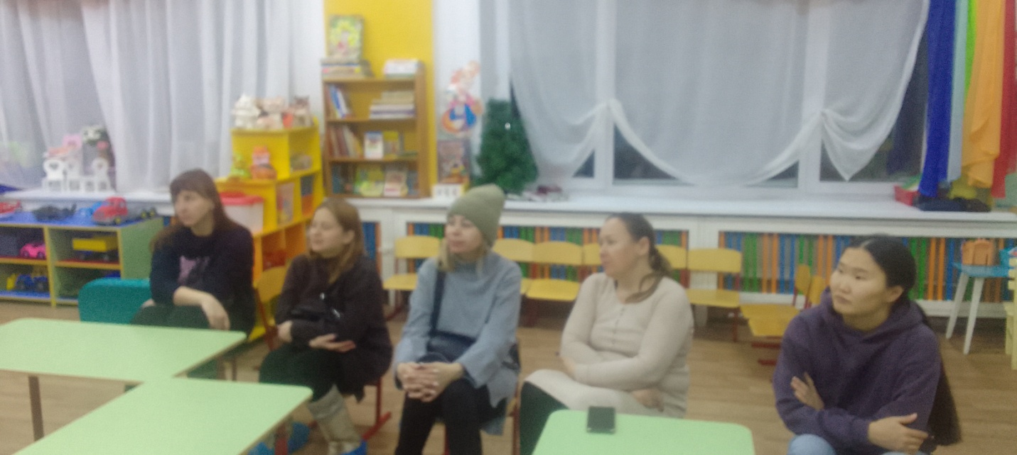

Почему у ребенка возникло нарушение речи?

Причины речевых нарушений разнообразны, их множество.

1.Очень часто ребенку уделяется недостаточно внимания. Как правило, в такой семье очень молодая мама, которая не совсем понимает, что ребенку необходимо ежеминутное общение и что с ним нужно заниматься. Ребенок оказывается заброшенным. Другой вариант: родители целыми днями работают, а ребенок находится на попечении не очень грамотной бабушки. Сюда же можно отнести и воспитание детей родителями, увлекающимися спиртными напитками и наркотическими веществами. Все это называется педагогическая запущенность. Возможно, это не ваш случай. Но хотелось бы, чтобы вы критически оценили обстановку в своей семье. Во всяком случае, если причина задержки речи только в этом, то у вас так называемый неосложненный вариант недоразвития речи и справиться с ним гораздо проще, чем с осложненным вариантом.

2.Следующей причиной речевого недоразвития является воздействие негативных факторов в период беременности и родов матери. Это может быть токсикоз во время беременности, инфекционные болезни и интоксикации, перенесенные будущей мамой, несовместимость крови матери и плода по резус-фактору и групповой принадлежности, преждевременные роды, «кесарево сечение», затяжные роды, асфиксия (недостаточность кислородного снабжения мозга вследствие нарушения дыхания) и т.п. Неблагоприятные роды, как правило, ведут к родовой травм неврологического характера (не путайте  с вывихами бедра, переломами ключиц и т.п. во время родов). Следствием ее является синдром повышенного внутричерепного давления, неврозоподобный синдром, синдромы двигательных расстройств и т.п. Если что-либо из этого затормозило развитие речевых центров в коре головного мозга, речевое развитие ребенка задерживается. Он начинает говорить после 2-3 лет. Если же речевое развитие происходит в срок, то эти причины не способствуют достаточной подвижности языка для чистого звукопроизношения (речь смазана). Один из самых распространенных диагнозов на сегодняшний день – перинатальная энцефалопатия (ПЭП). Это понятие объединяет различные происхождению поражения головного мозга до, во время и после родов. Диагноз не означает неполноценность ребенка и не должен слишком сильно пугать родителей. Однако, нельзя все оставлять как есть: родителям необходимо наблюдать за малышом и выполнять все рекомендации врача-невролога. Негативными для развития речи ребенка являются частые болезни ребенка, инфекции, травмы, аллергии, желудочно-кишечные заболевания в раннем периоде развития (до 2,5-3 лет).

3.Не последнюю роль в речевых дефектах играет наследственный фактор (кто-то в семье имеет дефекты речи, занимался в детстве с логопедом).

4.Причиной речевых нарушений может быть нарушение слуха у ребенка.

5.К задержке речевого развития приводят и различные врожденные (или приобретенные) анатомические дефекты речевого аппарата: расщелины неба, губ («заячья губа»), деформации зубов, дефекты прикуса, короткая подъязычная уздечка.

Уважаемые родители! Чем раньше вы обратите внимание на состояние речевого развития вашего ребенка, тем раньше вы окажете ему помощь в преодолении речевого недоразвития, и тем эффективнее она будет!

Рассмотрим две ситуации.

1.Ребенок не говорит. В случае, если ему что-то необходимо, показывает жестами, может устроить истерику. Родители всячески пытаются предугадать желания и потребности своего ребенка. В чем заключается их ошибка? (Ответ: предугадывая желания ребенка, родители лишают его мотивации к общению, формируя стереотип поведения – всего добиваться слезами).

2.Родитель общается с ребенком, используя предложения типа «Бибика» едет по дорожке», «За окошком бегает ававка». В чем заключается ошибка? (Ответ: использование искаженных «детских» слов («бибика», «ававка») и неуместное употребление уменьшительно-ласкательных форм слов (по дорожке вместо по дороге, за окошком вместо за окном).

Как организовать занятия с ребенком дома? Рассмотрим основные правила.

1.Основная трудность родителей – нежелание ребенка заниматься. Чтобы преодолеть это, необходимо заинтересовать малыша. Важно понимать, что основная деятельность детей  – игровая. Можно «отправиться в путешествие» или в гости к какому-то сказочному герою (Буратино или Незнайке). Игрушки тоже могут «побеседовать» с малышом. Редкий ребенок будет сидеть на месте и впитывать знания. Возможно, вам придется ходить за ребенком по комнате, показывать ему картинки, в то время как он будет сидеть под столом или качаться на своей любимой лошадке-качалке. Не переживайте! Ваши старания не пройдут даром, и результат обязательно проявится.

2.Длительность занятия без перерыва не должна превышать 15 минут, позже внимание ребенка рассеется, и он не будет способен воспринимать никакую информацию. Некоторые дети не могут сконцентрироваться и на это время, ведь каждый ребенок индивидуален. Как только вы почувствуете, что ребенок устал, занятие необходимо закончить. Лучшее время для занятий – утром после завтрака или во второй половине дня после сна.  Отложите занятия, если ребенок болен или плохо себя чувствует.

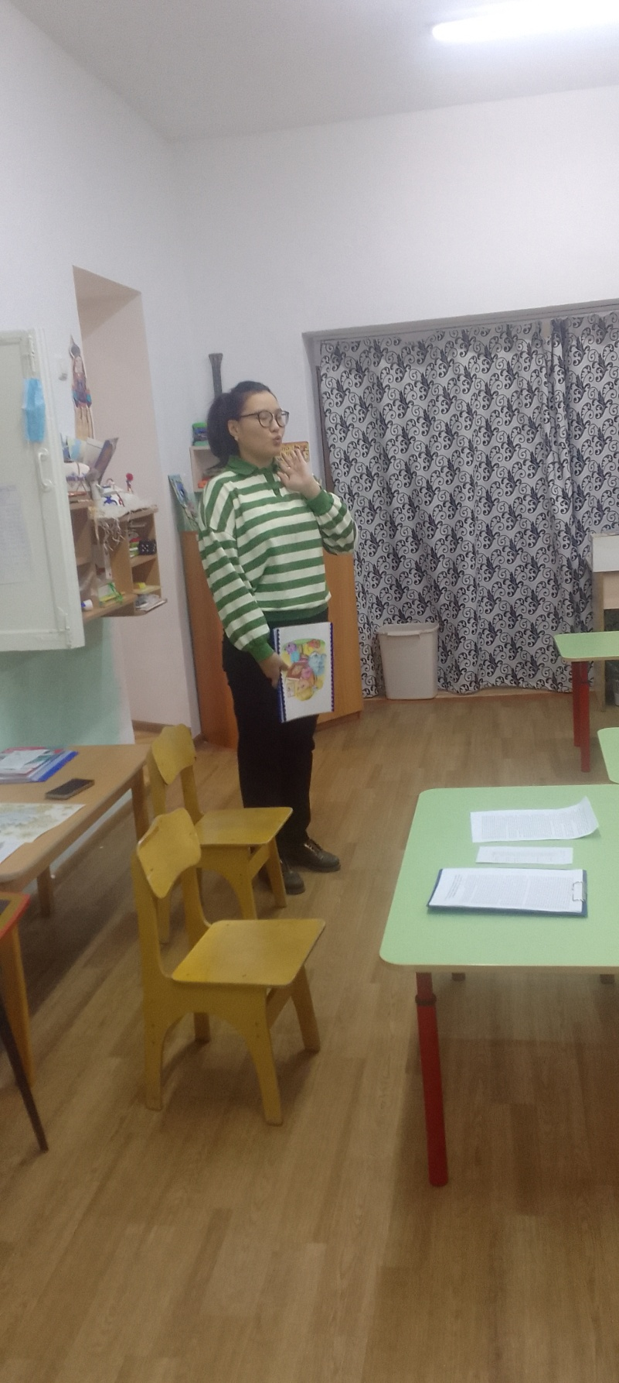

3.Знакомьте ребенка с детской литературой, рассматривайте картинки к прочитанному тексту, опишите их, задайте ребенку вопросы.

4.Все свободное время разговаривайте с ребенком, сопровождайте действия речью. Говорите четко, повернувшись лицом к ребенку. Пусть он видит движения ваших губ, запоминает их. Разговаривайте с ребенком, используя простые, но правильные слова. Не употребляйте «детские» искаженные слова («бибика», «ававка»), особенно если ребенок уже вышел из младенческого возраста.

5.Поддерживайте все начинания ребенка, хвалите его даже за незначительные успехи. Не требуйте от него правильного произношения слова сразу. Если он назвал поезд «ту-ту», подтвердите его ответ двумя вариантами слова: «Да, это поезд, ту-ту». Если же вы строго скажете, что это не «ту-ту», а поезд, возможно, в следующий раз малыш больше не захочет с вами общаться. Общение с ребенком должно стать деловым, т.е. преследующим какие-то цели. Но, как известно, невозможно договориться, если одна из сторон не желает говорить. Поэтому важно проявлять большое внимание, если малыш пытается вам что-то объяснить: пусть он и использует для этого нечленораздельные звуки или жесты – вы же не хотите, чтобы малыш обиделся и совсем перестал стараться? Однако, не переусердствуйте: предугадывание желаний ведет к тому, что у него пропадает мотивация к разговору. Часто родителям маленьких «молчунов» советуют на время перестать «понимать» ребенка, чтобы у последнего возникла необходимость заговорить. Это часто дает неплохие результаты. Не случайно, начав посещать детский сад, у детей часто значительно активизируется словарь, они начинают больше говорить. В детском саду ребенок попадает в новый для себя круг общения, к незнакомым «тетенькам», которые действительно не могут по отдельным звукам «пи» понять, что малыш хочет в данный момент – пить или в туалет. У ребенка возникает мощный мотив – объяснить свои желания окружающим. А значимый мотив всегда является основополагающим моментом развития. Правило общения в данном случае очень простое – если я никому и ничего не хочу сказать, зачем тогда мне вообще учиться говорить?! Значит, малыш должен захотеть общаться, для того чтобы начать «стараться»  говорить. Но при таком мотивировании ребенка к речи обязательно нужно почувствовать момент, когда малыш  начинает проявлять излишнюю нервозность,  готов заплакать. После появления слез ребенка, мамы, как правило,  сразу перестают добиваться, чтобы малыш произнес нужное слово.  До этого момента доводить «общение» ни в коем случае нельзя, иначе ваш малыш быстро поймет, стоит ему заплакать – мама перестанет  «мучить» его своим «непониманием».  Так  формируются  стереотипы поведения, ребенок готов начать плакать при малейшем нежелании что-то делать.  Если вы видите, что ребенок готов зареветь – отвлеките его внимание на что-то другое. В другой ситуации, когда ребенок будет увлечен игрой или каким-нибудь занятием,  вновь продолжите свои попытки создать малышу необходимость говорить.

6.Наберитесь терпения и помогайте своему ребенку! Пусть малыш на первом этапе использует любые доступные ему средства общения: звуки, жесты, движения. Если ребенок указывает на игрушку, озвучьте его  желание «Хочешь поиграть с мишкой?». При этом требуйте ответной реакции: пусть кивает головой, или, наоборот, мотает. Не бойтесь задавать наводящие вопросы и намеренно создавать ситуации, требующие речевого общения. Хорошо в этом помогает совместная деятельность: лепка, рисование, аппликация – советуйтесь с ребенком по поводу каждого действия. Ребенку не важно, во что и какими игрушками вы будете играть, просто будьте рядом, делайте что-нибудь вместе, терпеливо и настойчиво говорите, несмотря на то, что вам пока не отвечают. Пройдет какое-то время – и малыш порадует вас первыми словами.

7. Не забывайте о необходимости совершенствования мелкой моторики. Доказано, что около трети всей площади двигательной коры мозга занимает проекция ладони. Речевая зона же расположена к ней очень близко, поэтому возбуждение первой, естественным образом приводит к активизации второй. С самыми маленькими детьми в этом вам помогут разнообразные игрушки-вкладыши, игрушки  по типу «почтового ящика», где в окошки  надо вставить подходящие по форме детали. Для детей постарше  используют  шнуровки, перебирание пуговиц, круп, конструкторы, мозаика, лепка и т.п. И,  конечно, пальчиковые игры – короткие стихотворные тексты, сопровождаемые движениями кистей и пальчиков. Маленьким детям эти игры проводят в режиме «пассивной» гимнастики – загибает, разгибает, растирает пальчики на маленькой детской ладошке сам взрослый. Но уже через некоторое время ребенок сам начинает выполнять элементы пальчиковой игры.

8.Не бойтесь экспериментировать! Игры можно придумывать самим, все зависит от вашей фантазии. Можно упрощать сложные игры, если ребенок не воспринимает их в том виде, в каком они представлены в пособии. Пользуйтесь дополнительной литературой. Не откладывайте на завтра то, что можно сделать сегодня и у вас, пусть и не сразу, все получится! Терпения вам и успехов!